**การติดตั้งโปรแกรม**

-ทำการอัพโหลดไฟล์ FirmataArduino ลงบอร์ด ผ่าน Arduino IDE

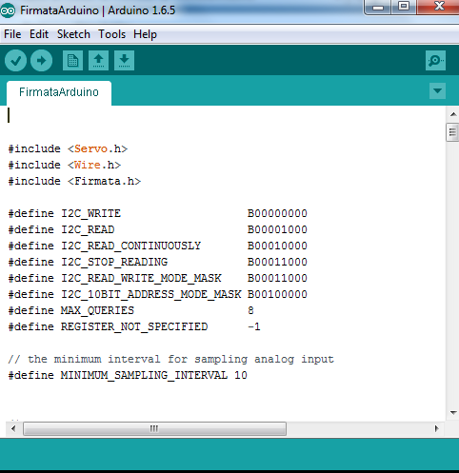

-ติดตั้ง pyfirmata

เข้าโปรแกรม putty เข้าบอร์ดผ่าน mylinkit.local port 22 ssh กรอก user และ password

จากนั้นพิมพ์คำสั่ง pip install pyfirmata โดยบอร์ดต้องเข้าถึง internet ได้

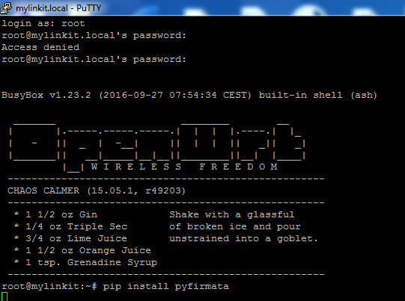

-การนำไฟล์ลงบอร์ด

Connect wifi เข้ากับ บอร์ด LinkitSmart 7688 duo

เปิดโปรแกรม win Scp

ใช้ File protocol เป็น SCP host name เป็น mylinkit.local port 22

กรอก user name และ password จากนั้นลากไฟล์ python อัพโหลดลงบอร์ด

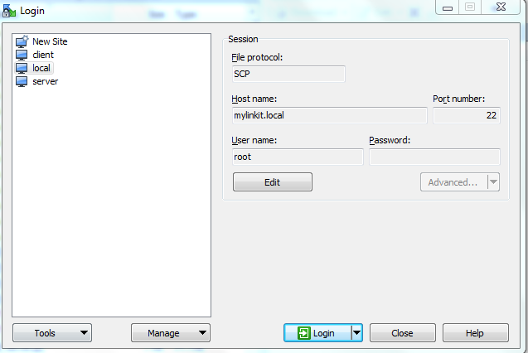

-การตั้งรันโปรแกรมอัตโนมัติเมื่อบอร์ดบูต

เข้าบราวเซอร์ ไปยัง http://mylinkit.local คลิกที่ openWrt ใส่ user และ password

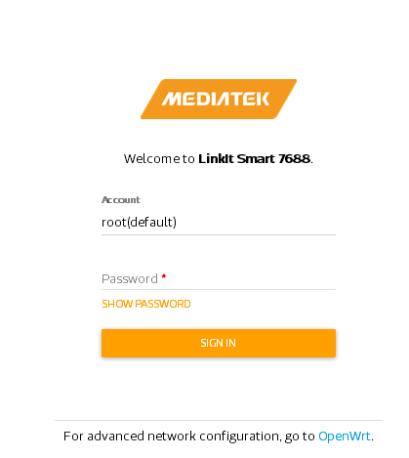

ไปที่แท็ป system > startup พิมพ์คำสั่งคอมมาน python ตามด้วยชื่อไฟล์ที่จะรัน จากนั้นกด submit

